T.C.
IĞDIR
VALİLİĞİ

YÜZBAŞI ABDURRAHMAN ÖZALP İLKOKULU
2024 -2028 STRATEJİK PLANI
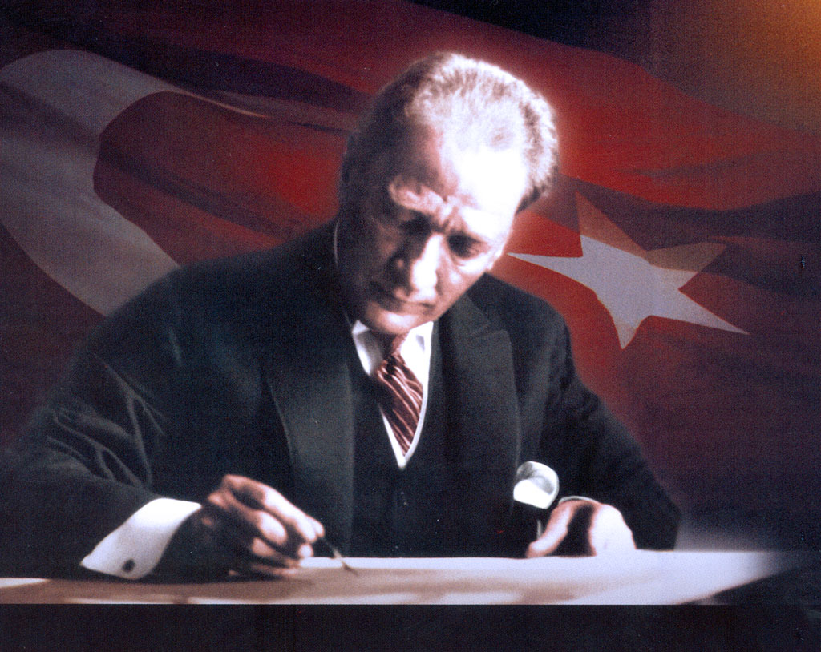

- Okul, genç beyinlere insanlığa saygıyı, yurda ve ulusa sevgiyi, bağımsızlık şerefini öğretir. Bağımsızlık tehlikeye düştüğü zaman, onu kurtarmak için izlenmesi uygun olan en doğru yolu belletir.

Mustafa Kemal ATATÜRK

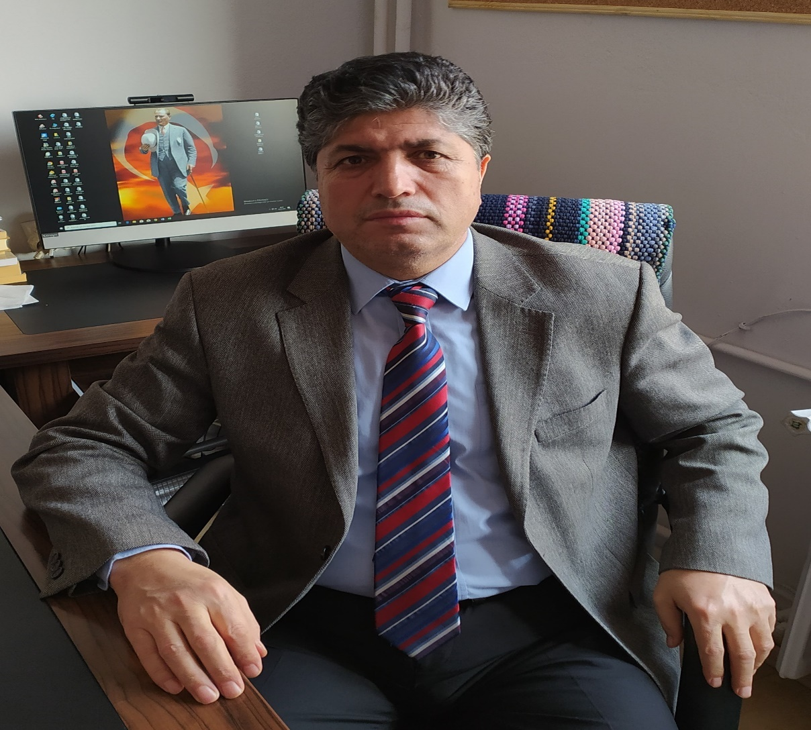

Hayatın içindeki her şeyin hızla ilerlediği günümüzde durağan bir eğitim sistemi düşünmek elbette büyük bir yanlış olur. Teknolojinin baş döndüren hızına ayak uydurabilmek, hayatı tam on ikiden tutturabilmek için uyanık olmalı, muasır medeniyet seviyesinin yakalanması için gayretle çalışmaya özen göstermeliyiz. Yorulmak kelimesini lügatinden çıkarmış bir okul olarak yolumuza çağın gerektirdiği şekilde devam etmekteyiz.
Okulumuzun vizyonunun kaynağını Ulu Önderimiz Mustafa Kemal Atatürk’ün ‘dinlenmemek üzere yola çıkanlar asla yorulmazlar’ sözü oluşturur. Bu söz yol göstericimiz olmuştur ve olmaya devam etmektedir. Bu doğrultuda yeniye ve teknolojiye yüzünü dönen, çağın tüm gereksinimleriyle donanmış, tarihinin verdiği eşsiz birikimle harmanlanmış, örf ve adetlerine bağlı bireyleri yetiştirmeyi ve bu nedenle durmamayı amaçlamıştır.
Bilmekteyiz ki; dev eserler kendi kendine var olmaz. Yeryüzünün en dev eseri olan insanı işlemek öğretmenlerin misyonudur. Bu misyon doğrultusunda nice dev eserler bırakmak üzere yola çıkan okulumuzun koyduğu hedeflere ulaşmak için hazırladığı stratejik planımız yol göstericimiz olacaktır. Dev eserler vermek için büyük planlar yapmak gerekir. Temel stratejileri doğru belirlemek gerekir. Amacımız hedeflerimiz için en doğru ve kısa yolu belirlemek olmuştur.
Bu düşünceler içinde, 2024-2028 Stratejik planımızı hazırlamamızda emeği geçen görevlilere teşekkür eder, Yüzbaşı Abdurrahman Özalp İlkokulu olarak Stratejik Planımızın kurumumuza başarılar getirmesini dilerim.

Metin TAŞTAN
Okul Müdürü
İÇİNDEKİLER | SAYFA
SUNUŞ
İÇİNDEKİLER
TABLOLAR
ŞEKİLLER
TANIMLAR
GİRİŞ
- BÖLÜM: STRATEJİK PLANHAZIRLIK SÜRECİ | 1
- Strateji Geliştirme Kurulu | 1
- Stratejik Plan Hazırlama Ekibi | 1
- BÖLÜM: DURUMANALİZİ | 2
- Kurumsal Tarihçe | 2
- Uygulanmakta Olan Stratejik Planın Değerlendirilmesi | 2
- Faaliyet Alanları ile Ürün ve Hizmetlerin Belirlenmesi | 3
- Paydaş Analizi | 3
- Kuruluş İçi Analiz | 10
- GZFT Analizi | 12
- Tespitler ve İhtiyaçların Belirlenmesi | 13
- BÖLÜM: GELECEĞE BAKIŞ | 14
- Misyon, Vizyon, Temel Değerler | 14
- Stratejik Amaçlar | 15
- Stratejik Hedefler, Performans Göstergeleri, Stratejiler | 16
- Maliyetlendirme | 21
- İzleme ve Değerlendirme | 21
EKLER | 22

TABLOLAR |  | SAYFA
Tablo 1: Faaliyet Alanı-Ürün/Hizmet Listesi |  | 3
Tablo 2: Paydaş Tablosu |  | 4
Tablo 3: Paydaşların Önceliklendirilmesi |  | 4
Tablo 4: Paydaş Görüşlerinin Alınmasına İlişkin Çalışmalar |  | 5
Tablo 5: Okul Yönetici Sayıları |  | 10
Tablo 6: Öğretmen, Öğrenci, Derslik Sayıları |  | 10
Tablo 7: Branş Bazında Öğretmen Norm, Mevcut, İhtiyaç Sayıları |  | 10
Tablo 8: Yardımcı Personel/Destek Personeli Sayısı |  | 10
Tablo 9: Okul Binasının Fiziki Durumu |  | 10
Tablo 10: Teknoloji ve Bilişim Altyapısı |  | 11
Tablo 11: Tahmini Kaynaklar |  | 11
Tablo 12: GZFT Listesi |  | 12
Tablo 13: Tespitler ve İhtiyaçlar |  | 13
Tablo 14: Stratejik Amaçlar, Hedefler |  | 15
Tablo 15: Tahmini Maliyetler |  | 21
Tablo 16: Strateji Geliştirme Kurulu |  | 22
Tablo 17: Stratejik Planlama Ekibi |  | 21
ŞEKİLLER | SAYFA
Şekil 1: Yüzbaşı Abdurrahman Özalp İlkokulu 2024-2028 Stratejik Plan Hazırlama Modeli | 1
Şekil 2: Yönetici, Öğretmen ve Personel İç Paydaş Anketi Sonuçları A | 5
Şekil 3: Yönetici, Öğretmen ve Personel İç Paydaş Anketi Sonuçları B | 6
Şekil 4: Yönetici, Öğretmen ve Personel İç Paydaş Anketi Sonuçları C | 7
Şekil 5: Öğrenci ve Veli İç Paydaş Anketi Sonuçları A | 8
Şekil 6: Öğrenci ve Veli İç Paydaş Anketi Sonuçları B | 8
Şekil 7: Öğrenci ve Veli İç Paydaş Anketi Sonuçları C | 9
Şekil 8: Stratejik Plan İzleme ve Değerlendirme Modeli | 21

TANIMLAR

Stratejik Plan: Kamu idarelerinin orta ve uzun vadeli amaçlarını, temel ilke ve politikalarını, hedef ve önceliklerini, performans ölçütlerini ve bunlara ulaşmak için izlenecek yöntemler ile kaynak dağılımlarını içeren plandır (5018 s. Kamu Mali Yönetimi ve Kontrol Kanunu, Madde 3)

Stratejik Plan Genelgesi: 2024-2028 dönemi stratejik plan çalışmalarının başlatılması için Milli Eğitim Bakanlığı Strateji Geliştirme Başkanlığı tarafından hazırlanarak duyurulan 06.10.2022 tarih ve 2022/21 sayılı genelgedir.

Hazırlık Programı: 2024-2028 dönemi stratejik plan hazırlık sürecinin aşamalarını, bu aşamalarda gerçekleştirilecek faaliyetleri, bu aşama ve faaliyetlerin tamamlanacağı tarihleri gösteren zaman çizelgesini, kurul ve ekip üyelerinin sayısını ve niteliğini açıklayan programdır.

Misyon: Kurumun/kuruluşun var oluş sebebini açıklayan, kurumun/kuruluşun kimlere, hangi amaçla ve hangi alanda hizmet verdiğini yöntemleriyle birlikte açıklayan bildirgedir.

Vizyon: Kurumun/kuruluşun ideal geleceğini sembolize eden, plan dönemi sonunda nerede olmak istediğini, nereye varmak istediğini ifade eden bildirgedir.

Amaç: Kurumun/kuruluşun plan dönemi sonuna kadar genel olarak elde etmek ve ulaşmak istediği sonucu ifade eder.

Hedef: Amaçların spesifik (özel) ve nicel verilerle ölçülebilir, gerçekleştirilebilir ve somut şekilde ifade edilmesidir.

Paydaş: Kurumla/kuruluşla doğrudan veya dolaylı ilgisi olan, her ne suretle olursa olsun kurumdan etkilenen ve kurumu etkileyen kişi, gurup, kurum ve kuruluşları ifade eder.

GZFT (SWOT) Analizi: Kurumun güçlü ve zayıf yönlerinin belirlenmesi, kurum için mevcut fırsatların ve tehditlerin tespit edilmesi amacıyla farklı teknikler kullanılarak yapılan analizdir.

Faaliyet: Belirli bir amaca ve hedefe yönelen, başlı başına bir bütünlük oluşturan, yönetilebilir ve maliyetlendirilebilir üretim veya hizmetlerdir.

Performans Göstergesi (PG): Stratejik planda hedeflerin ölçülebilirliğini miktar ve zaman boyutuyla ifade eden göstergelerdir.

Stratejik Plan Değerlendirme Raporu: İzleme tabloları ile değerlendirme sorularının cevaplarını içeren ve her yıl şubat ayının sonuna kadar hazırlanan rapordur.

İli | Iğdır | İlçesi: | Merkez
Adres | EMEK MAH. KIRLANGIÇ SK. IĞDIR MERKEZ YÜZBAŞI ABDURRAHMAN ÖZALP ILKOKULU BLOK NO: 6 MERKEZ / IĞDIR | Coğrafi Konum | Doğu Anadolu
Telefon | 04762279541 | Faks:
e-Posta | 705062@meb.k12.tr | Web Adresi | https://yzbabdurrahmanozalp.meb.k12.tr/
Kurum Kodu | 705062 | Öğretim Şekli | Tam Gün

2024-2028 dönemi stratejik plan hazırlanması süreci Kurul, Okul Strateji Geliştirme Kurulu ve Stratejik Planlama Ekibi'ni oluşturarak çalışmalara başlamıştır. Ekip tarafından oluşturulan çalışma takvimi kapsamında ilk aşamada durum analizi çalışmaları yapılmış ve durum analizi aşamasında paydaşlarımızın plan sürecine aktif katılımını sağlamak üzere paydaş anketi, toplantı ve görüşmeler yapılmıştır.
Paydaş Analizi'nin ardından, "Kurum İçi Analiz" ve "GZFT Analizi" çalışmaları tamamlanmış, tespit edilen ihtiyaçlar doğrultusunda bir yol haritası çizilmiştir. "Durum Analizi" sonuçlarına dayanarak, gelecek perspektifi belirlenmiş ve bu bağlamda, Müdürlüğün 2024-2028 dönemini kapsayan misyon, vizyon, temel değerler, amaçlar, hedefler, performans göstergeleri ve stratejiler belirlenmiştir.

Durum analizinin ardından geleceğe yönelim bölümüne geçilerek okulumuzun amaç, hedef, gösterge ve eylemleri belirlenmiştir. Hedeflerin belirlenmesi ile 5 yıllık maliyet tahmini çalışmaları yapılmıştır. Plan, incelenmek üzere İl Milli Eğitim Müdürlüğü Ar-Ge Birimine sunulmuş ve onaylandıktan sonra, resmi internet sitesi aracılığıyla kamuoyu ile paylaşılmıştır.

06.10.2022 tarih ve 2022/21 sayılı Genelge ile birlikte hazırlanan MEB 2024-2028 Stratejik Plan Hazırlık Programında belirtilen takvime, usul ve esaslara uygun olarak Okulumuz Strateji Geliştirme Kurulu ve Stratejik Planlama Ekibi oluşturulmuş ve İl Milli Eğitim Müdürlüğü Ar-Ge birimine bilgi verilmiştir.

Okulumuz Strateji Geliştirme Kurulu; Okul Müdürü başkanlığında, okul aile birliği başkanı, 3 gönüllü öğretmen olmak üzere toplam 5 kişiden oluşturulmuştur (Okulumuzda 1 müdür yardımcısı bulunduğundan ve stratejik planlama ekibi başkanı olarak görevlendirildiğinden, kurulda müdür yardımcısı yerine 1 öğretmen görevlendirilmiştir) (Tablo 16).

Okulumuz Stratejik Planlama Ekibi; 1 müdür yardımcısı başkanlığında, 3 gönüllü öğretmen üye ile 1 gönüllü veli üye olmak üzere toplam 5 kişiden oluşturulmuştur (Tablo 17).

Şekil 1. Yüzbaşı Abdurrahman Özalp İlkokulu Stratejik Plan Hazırlama Modeli

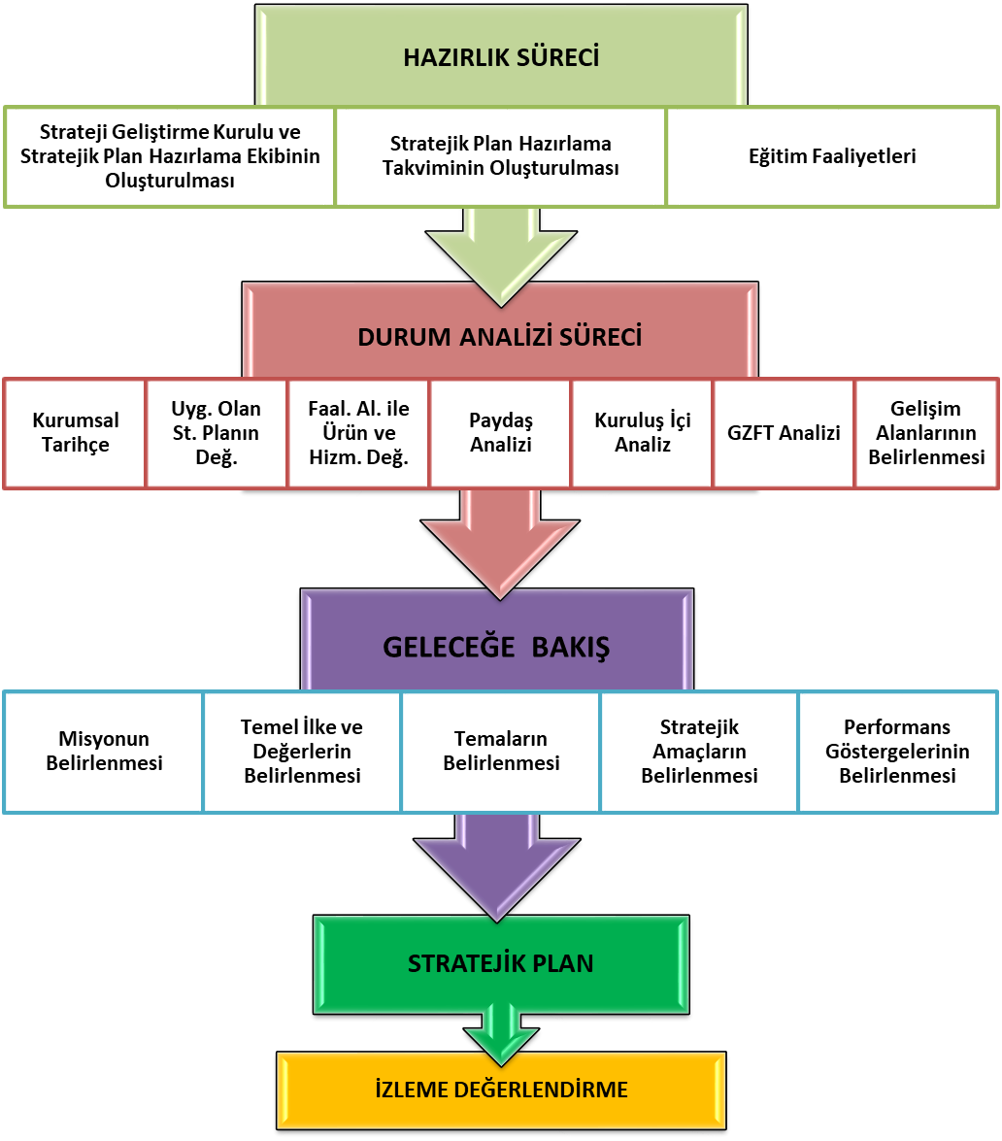

Okulumuz ilk defa 1986-1987 öğretim yılında hizmete başlamış olup, üç katlıdır. Okulumuz, ilk açıldığı yılda Iğdır, Kars iline bağlı bir ilçeydi. Iğdır’ın ilk kaloriferli ve planlı binası olarak 6 derslikten oluşmaktaydı.
Zaman içerisinde öğrenci sayısının artması nedeniyle birçok derslikler oluşturulmuştur. Okulumuz ismini Kars Kalesi’ne, Kurtuluş Savaşı sırasında ilk Türk Bayrağı’nı asan Yzb. Abdurrahman Özalp isimli subaydan almaktadır.
Daha sonraki yıllarda eğitim – öğretim çalışmalarını sürdürerek yüzlerce öğrenci yetiştirmiştir. Şu anda hedefleri olan, vizyon ve misyonunu belirlemiş, ilimiz içerisinde tercih edilen okullar arasına girmeye çalışan, bir kurum olarak, çalışmalarını bir müdür, bir müdür yardımcısı 12 öğretmen 1 yardımcı personel ve 294 öğrenci ile sürdürmektedir.
Okulumuz kısıtlı imkânlara rağmen başarıya ulaşmaktan vazgeçmemiş geçen yıllarda ilimiz bünyesine çeşitli sportif etkinliklerde dereceler yapmıştır. Minikler futbol turnuvasında 3. Olarak başarı elde eden öğrencilerimiz bu başarının devam etmesi için çalışmalara devam etmektedir. Yine 2018-2019 eğitim öğretim yılında Gençlik ve Spor Bakanlığının ilimizde düzenlemiş olduğu Satranç Turnuvasında 2 altın madalya, 1 gümüş madalya 2 bronz madalya elde ettik.
Okulumuzda öğrencilerimizin etik davranışlar sergilemeleri kitap okuma alışkanlığını kazanması adına düzenli olarak ödül verme etkinliklerimiz olup hali hazırda bu etkinliklerimiz devam etmektedir. Okulumuzda bu tür etkinlik ve başarıların devam etmesi için çalışmalarımızı hız kesmeden devam ettirmekteyiz. Okulumuz öğrencilerinin akademik başarılarını da desteklemek amacı ile İYEP ve Destek Eğitim Odası gibi kurslarımızı da ihtiyaç halinde öğrencilerimize vermekteyiz.

Yüzbaşı Abdurrahman Özalp İlkokulu, 2019-2023 Stratejik Planı'nı 31 Aralık 2023 tarihinde tamamladı. Plan, beş yıllık bir süreçte eğitim-öğretim faaliyetlerini geliştirmeyi ve hedeflere ulaşmayı amaçlıyordu.
Ancak plan döneminin önemli bir kısmı COVID-19 pandemisinden etkilendi. Bu durum, yüz yüze eğitime ara verilmesi ve Milli Eğitim Bakanlığı'nın talimatıyla çevrimiçi eğitime geçilmesini zorunlu hale getirdi. Bu değişiklik, bazı hedeflerin gecikmesine ve ertelenmesine neden oldu.
Buna rağmen, bazı önemli başarılar da elde edildi. EBA platformunun kullanımı planlanandan daha fazla arttı ve bu sayede salgın döneminde bile eğitim-öğretime ara vermeden devam edildi. Ayrıca, akademik ve sosyal kayıpları telafi etmek için telafi programları, etüt çalışmaları ve İlkokullarda Yetiştirme Programı (İYEP) gibi önlemler alındı.
Yüzbaşı Abdurrahman Özalp İlkokulu, zorlu pandemi koşullarına rağmen 2019-2023 Stratejik Planı'nı İl ve İlçe Milli Eğitim Müdürlüğü çalışmalarıyla eşgüdümlü olarak tamamlamayı başardı.

Tablo 1 Faaliyet Alanı-Ürün/Hizmet Listesi

FAALİYET ALANI | ÜRÜN/HİZMETLER
A- Eğitim-Öğretim Hizmetleri | - Eğitim-öğretim iş ve işlemleri  - Ders Dışı Faaliyet İş ve İşlemleri  - Özel Eğitim Hizmetleri  - Kurum Teknolojik Altyapı Hizmetleri  - Anma ve Kutlama Programlarının Yürütülmesi  - Sosyal, Kültürel, Sportif Etkinlikler  - Öğrenci İşleri (kayıt, nakil, ders programları vb.)  - Zümre Toplantılarının Planlanması ve Yürütülmesi
B- Stratejik Planlama, Araştırma-Geliştirme | - Stratejik Planlama İşlemleri  - İhtiyaç Analizleri  - Eğitime İlişkin Verilerin Kayıtlanması  - Araştırma-Geliştirme Çalışmaları  - Projeler Koordinasyon  - Eğitimde Kalite Yönetimi Sistemi (EKYS) İşlemleri
C- İnsan Kaynaklarının Gelişimi | - Personel Özlük İşlemleri  - Norm Kadro İşlemleri  - Hizmet içi Eğitim Faaliyetleri
D- Fiziki ve Mali Destek | - Okul Güvenliğinin Sağlanması  - Ders Kitaplarının Dağıtımı  - Taşınır Mal İşlemleri  - Taşımalı Eğitim İşlemleri  - Temizlik, Güvenlik, Isıtma, Iğdırlatma Hizmetleri  - Evrak Kabul, Yönlendirme ve Dağıtım İşlemleri  - Arşiv Hizmetleri  - Sivil Savunma İşlemleri
E-Denetim ve Rehberlik | - Okul/Kurumların Teftiş ve Denetimi  - Öğretmenlere Rehberlik ve İşbaşında Yetiştirme Hizmetleri  - Ön İnceleme, İnceleme ve Soruşturma Hizmetleri
F-Halkla İlişkiler | - Bilgi Edinme Başvurularının Cevaplanması  - Protokol İş ve İşlemleri  - Basın, Halk ve Ziyaretçilerle İlişkiler  - Okul-Aile İşbirliği

Kurumumuzun faaliyet alanları dikkate alınarak, kurumumuzun faaliyetlerinden yararlanan, faaliyetlerden doğrudan/dolaylı ve olumlu/olumsuz etkilenen veya kurumumuzun faaliyetlerini etkileyen paydaşlar (kişi, grup veya kurumlar) tespit edilmiştir.

Paydaşların Tespiti

Tablo 2 Paydaş Tablosu

Paydaş Adı | İç Paydaş | Dış Paydaş
Iğdır İl Milli Eğitim Müdürlüğü |  | √
Iğdır Valiliği |  | √
Okul Müdürümüz | √
Öğretmenlerimiz | √
Öğrencilerimiz | √
Velilerimiz | √
Personelimiz | √
İl Emniyet Müdürlüğü |  | √
İl Devlet Hastanesi |  | √
Diğer Eğitim Kurumları |  | √
Sivil Toplum Kuruluşları |  | √
İl Belediye Başkanlığı |  | √
Mahalle Muhtarlığı |  | √
Diğer Kurum ve Kuruluşlar |  | √

Paydaşların Önceliklendirilmesi

Paydaşların önceliklendirilmesi; Kamu İdareleri İçin Stratejik Planlama Kılavuzunda (2021; 3.1 Sürüm) belirtilen Paydaş Etki/Önem Matrisi’nden (Tablo 7) yararlanılarak hazırlanmıştır.

Tablo 3 Paydaşların Önceliklendirilmesi

PAYDAŞ ADI | İÇ PAYDAŞ | DIŞ PAYDAŞ | ÖNEM DERECESİ | ETKİ DERECESİ | ÖNCELİĞİ
Iğdır İl Milli Eğitim Müdürlüğü |  | √ | 5 | 5 | 5
Iğdır Valiliği |  | √ | 5 | 5 | 5
Okul Müdürümüz | √ |  | 5 | 5 | 5
Öğretmenlerimiz | √ |  | 5 | 5 | 5
Öğrencilerimiz | √ |  | 5 | 5 | 5
Velilerimiz | √ |  | 5 | 5 | 5
Personelimiz | √ |  | 5 | 5 | 5
İl Emniyet Müdürlüğü |  | √ | 3 | 3 | 3
İl Devlet Hastanesi |  | √ | 3 | 3 | 3
Diğer Eğitim Kurumları |  | √ | 2 | 2 | 2
Sivil Toplum Kuruluşları |  | √ | 2 | 2 | 2
İl Belediye Başkanlığı |  | √ | 3 | 3 | 3
Mahalle Muhtarlığı |  | √ | 2 | 2 | 2
Diğer Kurum ve Kuruluşlar |  | √ | 2 | 2 | 2
Önem Derecesi: 1, 2, 3 gözet; 4,5 birlikte çalış
Etki Derecesi: 1, 2, 3 İzle; 4, 5 bilgilendir
Önceliği: 5=Tam; 4=Çok; 3=Orta; 2=Az; 1=Hiç

Paydaş Görüşlerinin Alınması ve Değerlendirilmesi

Durum Analizi çalışmaları kapsamında; Iğdır İl Milli Eğitim Müdürü başta olmak diğer okul ve kurumların yönetici ve öğretmenleri ile yüz yüze görüşmeler, mülakat, toplantı gerçekleştirilerek, dilek ve önerileri alınmıştır. Öğrenci, öğretmen, veli, yönetici ve personelden oluşan iç paydaşlarımızdan ise toplantı ve anket yöntemleri ile görüşleri alınmıştır. Kurumumuzun iç paydaşlarına yönelik yaptığımız anket çalışmasında, Iğdır İl Milli Eğitim Müdürlüğü tarafından hazırlanan Yönetici, Öğretmen ve Personel İç Paydaş Anketi ile Öğrenci ve Veli İç Paydaş Anketi soruları kullanılmıştır. Anketlere 294 öğrenci, 12 öğretmen, 1 personel, 2 yönetici ve 110 veli olmak üzere toplam 418 paydaşımız katılmıştır.

Tablo 4 Paydaş Görüşlerinin Alınmasına İlişkin Çalışmalar

PAYDAŞ ADI | YÖNTEM | SORUMLU | ÇALIŞMA TARİHİ | RAPORLAMA VE DEĞERLENDİRME SORUMLUSU
İl MEM Yöneticileri | Mülakat, Toplantı | Strateji Geliştirme Kurulu Bşk. | 01.03.2023-08.03.2023 | S. P. Hazırlama Ekibi
Diğer Eğitim Kurumu Yöneticileri | Mülakat | Strateji Geliştirme Kurulu Bşk. | 07.03.2023-19.04.2023 | S. P. Hazırlama Ekibi
Öğretmenlerimiz | Anket, Toplantı | S. P. Ekibi | 06.03.2023-17.05.2023 | S. P. Hazırlama Ekibi
Öğrencilerimiz | Anket | S. P. Ekibi | 07.03.2023-08.05.2023 | S. P. Hazırlama Ekibi
Velilerimiz | Anket | S. P. Ekibi | 18.03.2023-19.04.2023 | S. P. Hazırlama Ekibi
Personelimiz | Anket, Toplantı | S. P. Ekibi | 01.02.2023-10.03.2023 | S. P. Hazırlama Ekibi
Yöneticilerimiz | Anket, Toplantı | S. P. Ekibi | 01.03.2023-04.03.2023 | S. P. Hazırlama Ekibi

Yönetici, Öğretmen ve Personel İç Paydaş Anketi Sonuçları

Öğrenci ve Veli İç Paydaş Anketi Sonuçları

İnsan Kaynakları Yetkinlik Analizi

Tablo 5 Okul Yönetici Sayısı

YÖNETİCİ SAYILARI
 | Müdür | Müdür Başyardımcısı | Müdür Yardımcısı
Norm | 1 | 0 | 1
Mevcut | 1 | 0 | 1

Tablo 6 Öğretmen, Öğrenci, Derslik Sayıları
SIRA | ÖĞRENCİ-ÖĞRETMEN-DERSLİK BİLGİLERİ | SAYI
1 | Öğrenci Sayısı | 294
2 | Öğretmen Sayısı | 12
3 | Derslik Sayısı | 11
4 | Derslik Başına Düşen Öğrenci Sayısı | 26
5 | Öğretmen Başına Düşen Öğrenci Sayısı | 24

Tablo 7 Branş Bazında Öğretmen Norm, Mevcut, İhtiyaç Sayıları

SIRA | BRANŞ | NORM | MEVCUT | İHTİYAÇ
1 | Sınıf Öğretmeni | 11 | 11 | 0
2 | İngilizce Öğretmeni | 1 | 1 | 0

Tablo 8 Yardımcı Personel/Destek Personeli Sayısı

SIRA | BRANŞ | NORM | MEVCUT | İHTİYAÇ
1 | Memur | 0 | 0 | 0
2 | Destek Personeli | 0 | 0 | 0
3 | Güvenlik Görevlisi | 0 | 0 | 0

Fiziki Kaynak Analizi

Tablo 9 Okul Binasının Fiziki Durumu

SIRA | KULLANIM ALANI/TÜRÜ | BİNA YAPISAL DURUMU  (Tahsisli Binalar Dâhil) | BİNA KAPASİTE DURUMU (Yeterli/Yetersiz)
1 | Hizmet Binası | 1 | Yeterli
2 | Personel Lojmanı | 0 | -
3 | Spor Salonu | 0 | -
4 | Kütüphane | 0 | Yetersiz
5 | İhata Duvarı | 1 | Yeterli
6 | Güvenlik Kamerası Sayısı | 8 | Yetersiz
7 | Yemekhane | 0 | -
8 | Asansör-Lift (Engelli) | 0 | Yetersiz
9 | Rampa (Engelli) | 0 | Yetersiz

Tablo 10 Teknoloji ve Bilişim Altyapısı

TEKNOLOJİ VE BİLİŞİM ALTYAPISI
Etkileşimli akıllı tahta sayısı | 11
Tablet sayısı | 0
İnternet altyapısı | Var
Bilgisayar/bilişim teknolojileri sınıfı/laboratuvarı sayısı | 0
Fotokopi makinesi sayısı | 1
DYS kullanımı | Var
Bilişim Teknolojileri/Bilişim Teknolojileri Rehber Öğretmeni sayısı | 1
Elektronik dilek, istek, öneri sisteminin kullanımı | Var
SMS bilgilendirme sistemi kullanımı | Yok
MEB tarafından sağlanan resmi internet sitesinin kullanımı | Var
Resmi elektronik posta adresinin kullanımı | Var

Mali Kaynak Analizi

Tablo 11 Tahmini Kaynaklar (TL)

Müdürlüğümüzün 2024-2028 dönemindeki nakdi kaynakları, tasarruf tedbirleri de dikkati alınarak tahmini hesaplanmış ve tabloda sunulmuştur.

KAYNAKLAR | 2024 | 2025 | 2026 | 2027 | 2028 | Toplam Kaynak
Bütçe Dışı Fonlar (Okul Aile Birliği) | 2000 | 2600 | 3380 | 4394 | 5712 | 18086
Diğer (Ulusal ve Uluslararası Hibe Fonları vb.) | 0 | 0 | 0 | 0 | 0 | 0
TOPLAM | 2000 | 2600 | 3380 | 4394 | 5712 | 18086

İç ve dış paydaşlarımıza yönelik yaptığımız öğretmenler kurulu toplantıları, zümre öğretmenler kurulu toplantıları şube öğretmenler kurulu toplantıları, veli toplantıları, odak grup görüşmeleri, ev-işyeri ziyaretleri, iç paydaş anketi vb. çalışmalarla birlikte dış paydaşlarımıza yönelik yaptığımız toplantılar, yüz yüze görüşmeler/mülakat vb. çalışmalardan elde edilen sonuçlara göre kurumumuzun GZFT Analizi yapılmıştır. GZFT Analizi yapılırken ayrıca öğretmen nöbet defteri kayıtları, yazılı, sözlü veya elektronik dilek, öneri, şikayet sistemleri, önceki plan dönemine ait tespitler, kurumsal raporlar, kurumsal istatistikler, bilimsel makaleler, tezler ve raporlardan yararlanılmıştır. GZFT Analizi sonucunda kurumsal düzeyde güçlü ve zayıf yönlerimiz ile kurumumuz için önem arz eden fırsat ve tehditler listelenmiştir.

Tablo 12 GZFT Listesi

İÇ ÇEVRE | GÜÇLÜ YÖNLER | - Kadın velilerimizin, eğitim faaliyetlerine beklenen düzeyde katılım sağlaması  - İl MEM tarafından yürürlüğe konan çalışmaların sahiplenilmesi  - Öğrenci ve personel işleri ile eğitim öğretim faaliyetlerinin mevzuata uygun olarak yürütülmesi  - Bilgi edinme, halkla ilişkiler sürecinin mevzuatın belirlediği yasal sürede gerçekleşmesi  - İletişim ve yazışma süreçlerinin aksatılmadan gerçekleşmesi  - Öğrenci velilerimizin okul civarında ikamet etmesi  - Personelimizin işbirliği içerisinde çalışması  - Kurumsal kültürün gelişmiş olması  - Destek odası bulunması
 | ZAYIF YÖNLER | - Kazandırılan davranışların aile ortamında devam ettirilmemesi  - Öğrenci başarısı söz konusu olduğunda, velilerimizin ders notlarını davranış eğitiminden ön planda tutulması  - Öğrenci velilerinin eğitimcilere yönelik müdahale alanlarının fazla olması, eğitimcilerde mental yorgunluğa neden olması  - Veli toplantılarına genel katılım oranlarının beklenen düzeyde olmaması  - Özel eğitim hizmetlerinden yararlanması gereken velilerin önyargıları, çevresel etmenlerden kaynaklanan çekinceleri  - Okul ve kurumlarda veli görüşme randevu sisteminin bulunmaması, velilerin ders saatlerinde görüşme talepleri  - Okul-Aile Birliklerinin, iş ve işlemlerinin okul yönetimince yüklenilmek zorunda kalınması  - İlçe merkezinde bulunan okulların daha başarılı olacağı yönündeki yanlış kaygılar  - Okulumuza, diğer okullarda uyum problemi yaşayan öğrencilerin nakil talepleri  - Devamsızlık oranlarının yüksek olması  - Okulumuzda Rehberlik Servisi bulunmaması
DIŞ ÇEVRE | FIRSATLAR | - Öğretmen, yönetici ve personel normu doluluk oranının yüksek olması  - Okulumuzun il merkezinde bulunması  - Sınıf öğretmeni ve branş öğretmeni ihtiyacının olmaması  - Ulaşım kolaylığı  - Kültürel ve demografik çeşitlilik
 | TEHDİTLER | - Aile gelir düzeyinin genel olarak düşük olması  - Velilerimizin çoğunlukla geçici işlerde çalışması, düzenli gelirlerinin olmaması  - Kurumun merkezi çevreden uzak kalması  - Güvenlik görevlisi bulunmaması  - Okul-aile iletişiminde kopukluklar bulunması

Tablo 13 Tespitler ve İhtiyaçlar

GELİŞİM/ SORUN ALANLARI | TESPİTLER VE İHTİYAÇLAR
- İl ve Okul St. Planlarında bütünlük olmaması | - İl ve Okul hedefleri ve göstergelerinde bütünlük sağlanması
- Müdürlüğümüzün hizmetlerini mevzuattaki hükümlere uygun olarak yürütmektedir.  - Tabi olduğumuz mevzuatın kapsamı, Müdürlüğümüzün yetkilerini çeşitlendirmekle birlikte sınırlamaktadır.  - Kurumsal kültürümüz, mevzuatta sık yaşanan değişikliklere hazırlıklı olmasına rağmen öğrenci ve velilerimizden oluşan paydaşlarımız, yeni ve farklı çalışmalara uyuma direnç göstermektedir.  - Mevzuat itibariyle öğrenci velilerinin eğitim faaliyetlerine müdahale alanını sınırlandıran herhangi bir mekanizma bulunmamaktadır. | - Diğer kurumlarla işbirliğinde, yetki alanının genişletilmesi  - Mevzuat itibariyle Okul Müdürlerinin yetkilerinin artırılması  - Eğitim uygulamaları konusunda ulusal düzeyde tanıtım çalışmaları yaparak öğrenci ve velilerinin bilgilendirilmesi  - Mevzuatta ihtiyaç duyulan değişikliklerde “yenileme” çalışmaları yerine “güncelleme” çalışmalarına yer verilmesi  - Öğrenci velilerinin eğitim faaliyetlerine müdahale alanlarının sınırlandırılması için yasal tedbirlerin alınması  - Mevzuatın, çalışanların kendilerini güvende hissedebileceği şekilde yeniden düzenlenmesi
- Stratejik Plan Hazırlama, Stratejik Yönetim Süreci ile ilgili diğer iş ve işlemler
- Stratejik Plan hedef ve göstergelerinin üst politika belgelerindeki ilke ve prensiplere uygun hazırlanması
- Paydaş türü fazladır, paydaşlarımızın kurumumuzdan beklentileri farklı ve çok çeşitlidir | - Paydaşların idareden beklentilerinin faaliyet alanlarıyla uyumu sağlanması, plan döneminde kurumsal faaliyetler hakkında paydaşlara düzenli bilgilendirme yapılması
- Çalışanlarımızın her biri farklı türden yeterliliklere sahiptir | - Çalışanlarımızın her alanda bilgi sahibi olması için hizmet içi eğitim faaliyetleri düzenlenmesi
- Kurumsal kültürümüz gelişmiş durumdadır. Kurum içi iletişim gelişmiştir, halkla ilişkiler sağlıklı bir şekilde yürütülmektedir.  - Eğitim faaliyetlerine kadın velilerimizin katılım oranları yüksektir fakat genel katılım oranları beklenen düzeyde değildir | - Eğitim-öğretim faaliyetlerine genel katılım oranlarının yükseltilmesi
- Kurumumuza ait ödenek kaleminin bulunmaması  - Ailelerin gelir düzeyi düşük olduğundan okul-aile birliğine az miktarda bağış yapılmaktadır  - Okul-aile birliği iş ve işlemleri okul yöneticileri tarafından üstlenilmektedir | - Harcama planlamalarında mali kaynaklarda meydana gelecek öngörülemeyen değişikliklerin dikkate alınması  - İlkokullara ödenek ayrılması

MİSYONUMUZ
Öğrencilerin:
Bireysel farklılıklarını göz önüne alarak; kendine güvenen, çevresine saygılı, dürüst, milli değerlere bağlı, özgür düşünebilen, eğitim sürecine katılımcı, belirli bir amacı olan ve geleceğe güvenle bakan bireyler yetiştirilmesini sağlamaktır.

VİZYONUMUZ
Amacı olan, katılımcı, demokratik ve laik, bilimsel düşünen, eleştiriye ve değişime açık, öğrenmeye istekli, çalışmalarını bir plan doğrultusunda yürütebilen, kendisiyle barışık, olumlu davranışları ile çevresine örnek olabilen, girişimci, hoşgörülü ve sağlıklı bireyler yetiştirmektir.

TEMEL DEĞERLERİMİZ

- Öğrenci – Veli odaklılık
- Dürüstlük, şeffaflık ve güven
- Verilerle ve süreçlerle yönetim
- İnanmak, çalışmak, başarmak
- Öğrenme, öğretme ve eğitim
- Sürekli iyileştirme
- Önerilere açık olmak
- Çözüm üretme
- İletişime önem verme
- İnsana saygı,
- Sevgi ve hoşgörü

Tablo 15: Amaç, Hedef, Gösterge ve Stratejilere İlişkin Kartlar
Amaç 1 |  | Evrensel,milli ve manevi değerlere sahip çağdaş bireyler yetiştirmek
Hedef 1.1 |  | Okuldaki öğrenme ortamları için iyileştirmeler yapılacaktır.
Amacın İlgili Olduğu Program/Alt Program Adı |  | TEMEL EĞİTİM
Amacın İlişkili Olduğu Alt Program Hedefi |  | Eğitime Erişim ve Fırsat Eşitliği
Performans Göstergeleri |  | Hedefe Etkisi (%) | Plan Dönemi Başlangıç Değeri | 2024 | 2025 | 2026 | 2027 | 2028
PG-1.1.1  Temel eğitimde okullaşma oranı (%) (Yaş Grubu) | 6-9 Yaş | 25 | 97,30 | 85 | 90 | 95 | 100 | 100
 | 10-13 Yaş | 25 | 96,33 | 85 | 90 | 95 | 100 | 100
PG-1.1.2  Öğrenci sayısı 30’dan fazla olan şube oranı (%) | İlkokulda öğrenci sayısı 30’dan fazla olan şube oranı (%) | 10 | 2,65 | 2,00 | 1,50 | 1,00 | 0,50 | 0

İş Birliği Yapılacak Birim(ler) | İEŞM, BİŞM, DÖŞM, ÖÖKŞM, DHŞM, HHB
Stratejiler | S-1.1.1: Temel eğitim okulları arasında düzenlenecek yarışmalar ve etkinliklerle öğrencilerin katılımı teşvik edilecektir.  S-1.1.2: Öğrencilerin şehirlerini ve kültürlerini tanımaları için okul içi ve okul dışı etkinlikler düzenlenecek ve okuma kültürü oluşturulmasına destek verilecektir.
Riskler | - Okul dışı sosyal etkinliklere öğrenci katılımında güvenlik risklerinin bulunması,  - Dezavantajlı bölgelerde sosyal etkinliklerin uygulanmasında karşılaşılan zorluklar.
Maliyet Tahmini | 2666.66 TL
Tespitler | - Ailelerin öğrencileri sosyal ve kültürel etkinliklere yönlendirmede akademik kaygıların etkili olması,  - Okulların, potansiyel katkı sağlayabilecek kurumlarla yeterince işbirliği yapmaması,
İhtiyaçlar | - İlgili kurum ve kuruluşlarla iş birliğinin artırılması,  - Öğrencileri sosyal, sportif ve kültürel faaliyetlere yönlendirecek teşvik mekanizmalarının güçlendirilmesi,

Amaç 1 |  | Evrensel,milli ve manevi değerlere sahip çağdaş bireyler yetiştirmek
Hedef 1.2 |  | Öğrencilerin sosyal,kültürel faaliyetlere katılımı artırılacak ve okuma alışkanlığı kazandırılacaktır.
Amacın İlgili Olduğu Program/Alt Program Adı |  | TEMEL EĞİTİM
Amacın İlişkili Olduğu Alt Program Hedefi |  | İlkokul
Performans Göstergeleri |  | Hedefe Etkisi (%) | Plan Dönemi Başlangıç Değeri | 2024 | 2025 | 2026 | 2027 | 2028
PG-1.3.1  Temel eğitimde en az bir sosyal etkinliğe katılan öğrenci oranı (Temel Eğitim) (%) | İlkokul | 15 | 50 | 60 | 70 | 75 | 80 | 85
PG-1.3.3  Öğrenci başına okunan kitap sayısı | İlkokul | 10 | 15 | 15 | 19 | 20 | 20 | 21
PG-1.3.4 Okuma kültürünü artırmaya yönelik düzenlenen etkinliklere katılan öğrenci oranı |  | 10 | 10 | 25 | 30 | 40 | 50 | 60
PG-1.3.5
Geleneksel çocuk oyunlarına yönelik bahçe düzenlemesi yapılan okul oranı (%)
 | İlkokul | 10 | 0 | 10 | 30 | 50 | 70 | 80

İş Birliği Yapılacak Birim(ler) | İEŞM, BİŞM, DHŞM, DÖŞM, HBÖŞM
Stratejiler | S-1.3.1: Okulda yarışmalar düzenlenecek yarışmalar ve etkinliklerle öğrencilerin katılımı teşvik edilecektir.  S-1.3.2: Teknolojik gelişmeler tanıtılacaktır.  S-1.3.3: Yaşanan şehir ve çevre tanıtılacaktır.  S-1.3.4: Okulda bahçesinde geleneksel oyunlar oynatılacaktır.
Riskler | - Mali yetersizlik  - Çevre yetersizliği
Maliyet Tahmini | 2666.66 TL
Tespitler | - Dış paydaşlarla işbirliği eksikliği  - Kurum altyapı eksikliği  - Öğrencilerin ilgisizliği
İhtiyaçlar | - Okul bahçesinde geleneksel çocuk oyunları için uygun çevre oluşturulması  - İş birliği artırılması  - Öğrencilerin teşvik edilmesi

Amaç 1 |  | Evrensel,milli ve manevi değerlere sahip çağdaş bireyler yetiştirmek
Hedef 1.3 |  | İlkokulda öğrenme kayıplarını azaltmaya yönelik destekleyici mekanizmalar güçlendirilecektir.
Amacın İlgili Olduğu Program/Alt Program Adı |  | TEMEL EĞİTİM
Amacın İlişkili Olduğu Alt Program Hedefi |  | İlkokul
Performans Göstergeleri |  | Hedefe Etkisi (%) | Plan Dönemi Başlangıç Değeri | 2024 | 2025 | 2026 | 2027 | 2028
PG-1.4.2 İlkokullarda yetiştirme programına dâhil olması beklenen öğrencilerin programa katılma oranı (%) |  | 60 | 70 | 70 | 75 | 80 | 85 | 90
PG-1.4.3  20 gün ve üzeri özürsüz devamsızlık yapan öğrenci oranı (%) | İlkokul | 10 | 8 | 8 | 6 | 5 | 4 | 3

İş Birliği Yapılacak Birim(ler) | OŞM, BİŞM, DÖŞM, ÖÖKŞM
Stratejiler | S-1.4.1: İYEP ile ilgili aile ve öğrencilere bilgilendirme yapılacaktır.  S-1.4.2: Katılım artırılacak ve devam izlenecektir.  S-1.4.3: Devamsız öğrenciler ile ilgili ailelerle görüşülecektir.
Riskler | - Ailelerin konu hakkındaki ilgisizliği  - Okula devamın sağlanması konusunda okul-aile iş birliğinin yetersiz kalması,  - Öğrenme kayıplarının telafi edilmesi için düzenlenen mekanizmaların yetersiz kalması.
Maliyet Tahmini | 2666.66 TL
Tespitler | - İlkokullarda yetiştirme programlarına katılımın düşük olması,  - Öğrenme kayıplarını önlemeye yönelik eksiklikler
İhtiyaçlar | - Devamsızlığın önlenmesi ve öğrenme kayıplarının giderilmesi için rehberlik sisteminin güçlendirilmesi,  - Öğrenme kayıplarını telafi edecek etkili mekanizmaların oluşturulmasına yönelik ihtiyaç.

Amaç 5 | Girişimci, üretken, öz disiplinli bireyler yetiştirmek
Hedef 5.1 | Okulda proje katılımı sağlamak
Amacın İlgili Olduğu Program/Alt Program Adı | ÖĞRENME KAZANIMLARI
Amacın İlişkili Olduğu Alt Program Hedefi | Öğretim Programları ve Materyaller
Performans Göstergeleri | Hedefe Etkisi (%) | Plan Dönemi Başlangıç Değeri | 2024 | 2025 | 2026 | 2027 | 2028
PG-5.1.1 Okullarda Uygulanan Etwinning Projesi Sayısı | 20 | 0 | 0 | 1 | 1 | 2 | 2
PG-5.1.2 Kalite Etiketi Alınan Etwinning Proje Sayısı | 20 | 0 | 0 | 0 | 0 | 1 | 1

İş Birliği Yapılacak Birim(ler) | OŞM, TEŞM
Stratejiler | S-5.1..1 Etwining’e katılım sağlanacaktır.  S-5.1.2 Kalite etiketi alınan proje sayısında artış sağlanacaktır.  S-5.1.3 Okullarda uygulanan etwinning projelerinin kalitesi arttırılacaktır.
Riskler | - Yeterli katılım sağlanamaması  - Faaliyetlerde sürekliliğin sağlanamaması  - Mali kaynakların yetersiz kalması
Maliyet Tahmini | 2508 TL
Tespitler | - Projelere yeterli ilgilinin olmaması
İhtiyaçlar | - Proje Eğitimlerinin Verilmesi

Amaç 5 | Girişimci, üretken, öz disiplinli bireyler yetiştirmek
Hedef 5.2 | Çevre ve iklim değişikliği konusunda bilinçlendirme yapılacaktır.
Amacın İlgili Olduğu Program/Alt Program Adı | ÖĞRENME KAZANIMLARI
Amacın İlişkili Olduğu Alt Program Hedefi | Çevre Bilinci
Performans Göstergeleri | Hedefe Etkisi (%) | Plan Dönemi Başlangıç Değeri | 2024 | 2025 | 2026 | 2027 | 2028
PG-5.2.1 Atık yönetimi sistemi öğrenci katılım sayısı | 30 | 40 | 40 | 80 | 150 | 180 | 210
PG-5.2.2 Okulum Temiz Belgelendirme Sistemi öğrenci katılım sayısı | 20 | 50 | 50 | 100 | 150 | 200 | 250

İş Birliği Yapılacak Birim(ler) | BİŞM, DÖŞM, HBÖŞM, İEŞM, MTEŞM, OŞM, ÖERHŞM, TEŞM, EMB
Stratejiler | S-5.2.1 Sıfır atık uygulamasına başvurulacak ve öğrencilerin de katılımı sağlanacaktır.  S-5.2.5 Okulum Temiz Belgelendirme Sistemi belgelendirme başvurusu yapılacaktır.
Riskler | - Faaliyetlerde sürekliliğin sağlanamaması  - Çevre bilinci konusunda toplumun farkındalıklara karşı dirençli olması  - Mali kaynakların yetersiz kalması
Maliyet Tahmini | 2508 TL
Tespitler | - Doğal kaynakların korunması ve tasarrufuna karşı tedbirler alınmaması  - İklim değişikliği konusunda bilinçsizlik
İhtiyaçlar | - Su tasarrufunun sağlanması  - Atıkların yönetilmesi

Amaç 7 |  | Teknolojik gelişmeleri takip eden kurumsal altyapıyı geliştirmek
Hedef 7.1 |  | Kurumdaki öğretmenlerin mesleki yeterlik düzeyleri artırılacaktır.
Amacın İlgili Olduğu Program/Alt Program Adı |  | KURUMSAL KAPASİTE
Amacın İlişkili Olduğu Alt Program Hedefi |  | Öğretmen ve Yöneticiler
Performans Göstergeleri | Hedefe Etkisi (%) | Plan Dönemi Başlangıç Değeri | 2024 | 2025 | 2026 | 2027 | 2028 | 2028
PG-7.1.1 Öğretmen başına düşen yıllık hizmet içi eğitim süresi (Saat) | 40 | 1,15 | 2,15 | 3,15 | 4,15 | 5,15 | 5,15 | 115
PG-7.1.2 ISCED  sınıfiamasına göre öğretmenlerin hizmet içi eğitime katılım düzeyi (%) | 30 | 1,09 | 1,20 | 2,20 | 3,20 | 4,20 | 5,50 | 95
PG-7.1.3 Uzaktan Eğitim Kapısı aracılığıyla eğitimlere katılan personel oranı (%) | 30 | 5,5 | 6,7 | 7,8 | 8,8 | 9,8 | 10,01 | 20

İş Birliği Yapılacak Birim(ler) | BİŞM, DÖŞM, HBÖŞM, MTEŞM, OŞM, ÖERHŞM, ÖÖKŞM, TEŞM, EMB, ,
Stratejiler | S-7.1.1 Okul yönetimi ve öğretmenler arasında bilgi paylaşımı yapılacaktır.  S-7.1.2 Öğretmenlerin desteklenmesi sağlanacaktır.  S-7.1.3 Öğretmenlerimizin ve okul yöneticilerimizin mesleki gelişimlerini sürekli desteklemek üzere kurum dışı iş birlikleri desteklenecektir.
Riskler | Değişen teknolojik gelişmelere karşı uyumsuzluk
Maliyet Tahmini | 5070 TL
Tespitler | - Öğretmenlerin talep ettikleri düzeyde eğitim alamaması  - Öğretmenlerin mesleki gelişim ihtiyaç ve önceliklerini belirlemede okulların yetersiz kalması
İhtiyaçlar | - Meslek içi eğitimlerle öğretmen yeterliliklerinin artırılması

Tahmini Kaynaklar Analizinden yararlanılarak kurumumuzun 5 yıllık hedeflerine ulaşılabilmesi için planlanan faaliyetlerin Tahmini Maliyet Analizi yapılmıştır.

Tablo 15 Tahmini Maliyetler (TL)

Hedefler | 2024 | 2025 | 2026 | 2027 | 2028 | Toplam Maliyet
A1 | 3934.28 | 4917.68 | 6393.12 | 9170.28 | 12838.84 | 8000
H1.1 | 360 | 406.66 | 520 | 630 | 750 | 2666.66
H1.2 | 360 | 406.66 | 520 | 630 | 750 | 2666.66
H1.3 | 360 | 406.66 | 520 | 630 | 750 | 2666.66
A5 | 856 | 920 | 1050 | 1080 | 1110 | 5016
H5.1 | 428 | 460 | 525 | 540 | 555 | 2508
H5.2 | 428 | 460 | 525 | 540 | 555 | 2508
A7 | 900 | 950 | 1000 | 1050 | 1170 | 5070
H7.1 | 900 | 950 | 1000 | 1050 | 1170 | 5070
TOPLAM | 2000 | 2600 | 3380 | 4394 | 5712 | 18086

Yüzbaşı Abdurrahman Özalp İlkokulu Müdürlüğünün 2024-2028 Stratejik Planı İzleme ve Değerlendirme sürecini ifade eden İzleme ve Değerlendirme Modeli hazırlanmıştır. Yüzbaşı Abdurrahman Özalp İlkokulu Stratejik Plan İzleme-Değerlendirme çalışmaları eğitim-öğretim yılı çalışma takvimi de dikkate alınarak 6 aylık ve 1 yıllık sürelerde gerçekleştirilecektir. 6 aylık sürelerde okul müdürüne rapor hazırlanacak ve değerlendirme toplantısı düzenlenecektir. İzleme-değerlendirme raporu, istenildiğinde İl Milli Eğitim Müdürlüğüne gönderilecektir.

Şekil 8 Stratejik Plan İzleme ve Değerlendirme Modeli

EKLER

Tablo 16 Strateji Geliştirme Kurulu

SIRA | ADI-SOYADI | GÖREVİ | KURULDAKİ GÖREVİ
1 | MetinTAŞTAN | Okul Müdürü | Başkan
2 | Recai DURAN | Öğretmen | Üye
3 | Başak TUZLUCA | Öğretmen | Üye
4 | Selma ÇAVUŞ | Öğretmen | Üye
5 | Ekber NART | Okul Aile Birliği Başkanı | Üye

Tablo 17 Stratejik Planlama Ekibi

SIRA | ADI-SOYADI | GÖREVİ | EKİPTEKİ GÖREVİ
1 | Hüseyin ÖNAL | Müdür Yardımcısı | Başkan
2 | Tolgahan TUZLUCA | Öğretmen | Üye
3 | Ceren KUMTEPE | Öğretmen | Üye
4 | Sultan DURAN | Öğretmen | Üye
5 | Bülent TOKA | Veli | Üye

